Lesson 2
Words to study
1.  2.  3. | nián  年  xīngqī  星期  wǎnshang  晚上  tā  他  jǐ  几  míngtiān  明天  zhǎo  找 | yuè  月  zǎoshang  早上  diǎn  点  tā  她  shénme  什么  shíhou  时候  yào  要 | rì  日  shàngwǔ  上午  fēn  分  chīfàn  吃饭  xiànzài  现在  měi  每 | hào  号  zhōngwǔ  中午  kē  刻  zuótiān  昨天  nǐ  你 | tiān  天  xiàwǔ  下午  bàn  半  jītiān  今天

Words to recognize
2. | shuìjiào  睡觉  kàndiànshì  看电视  shū  书 | shàngbān  上班  xuéxí  hànyǔ  学习汉语  kē  课 | xiàbān  下班  zǎofàn  早饭 | xǐzǎo  洗澡  wǔfàn  午饭 | qǐchuáng  起床  wǎnfàn  晚饭

Lesson.2 Words practice
年nián Stroke order: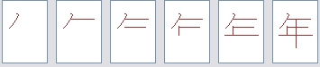
月yuè Stroke order: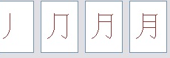
日rì Stroke order: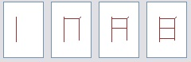
号hào Stroke order: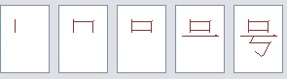
天tiān Stroke order: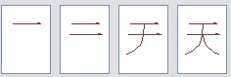
星xīng Stroke order: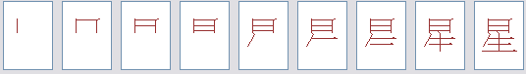
期qí Stroke order: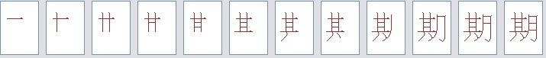
早zǎo Stroke order: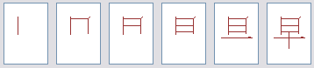
上shàng Stroke order: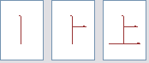 下xià Stroke order: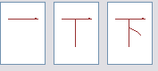
上 |  |  |  |  |  |  | 下

中zhōng Stroke order: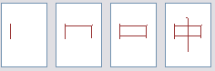
午wǔ Stroke order: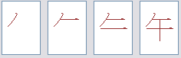
晚wǎn Stroke order: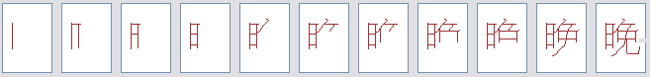
点diǎn Stroke order: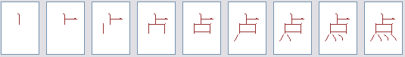
刻kè Stroke order: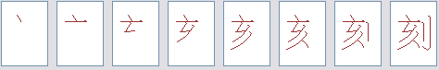
半bàn Stroke order: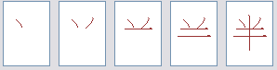
什shén Stroke order: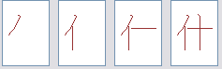me Stroke order: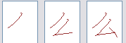
什 |  |  |  |  |  |  | 么
现xiàn Stroke order: 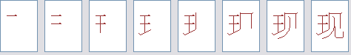
在zài Stroke order: 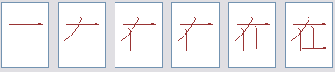
今jīn Stroke order: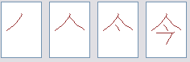
明míng Stroke order: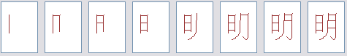
昨zuó Stroke order: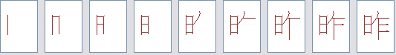
时shí Stroke order: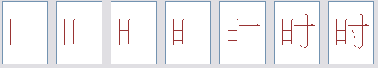
候hòu Stroke order: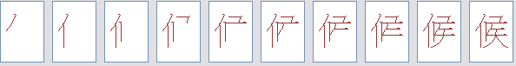
每měi Stroke order: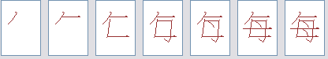
几jǐ Stroke order: 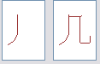
吃chī Stroke order: 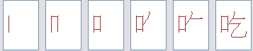
饭fàn Stroke order: 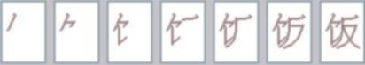
你nǐ Stroke order: 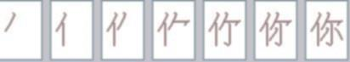
他tā Stroke order: 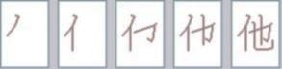
她tā Stroke order: 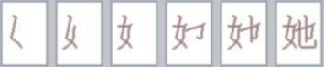
找zhǎo Stroke order: 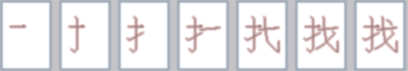
要yào Stroke order: 

